

**Versión:** {{ G5 }}

**Cod.Mandato:** {{ G4 }}

**IBAN:** {{ G2 }}

**Fecha de cargo:** {{ G3 }}

**Forma de pago:** {{ G1}}

ENE FEB

XX XX

Cons.Valle Real Media

X,XX €/día en esta factura.

X,XX €/día durante los últimos 14 meses. Consumo acumulado (último año): X.XXX kWh

**XX%**

**DATOS DE LA FACTURA**

Potencia

Energía Descuentos Otros Impuestos IGIC reducido

...........................................................................................................................................

Su pago se justifica con el correspondiente apunte bancario

(Detalle de la factura en el reverso)

Consumo en el

periodo punta

Consumo en el

periodo valle

**kWh**

**Evolución del consumo**

770

De 12h a 22h

De 22h a 12h

........................................................................................................................................................

Lectura anterior

660

550

(real)

**({{ F4u }})**

........................................................................................................................................................

Lectura actual

440

330

(real)

220

**({{ F5u }})**

........................................................................................................................................................

**Consumo**

110

0

**en el periodo**

Cons.Punta Real

**Valle**

**XX%**

**REPARTO CONSUMO**

.......................................................................

....................................................................................................

XXXXX-X-XX/XX/XX NXXXXXXNNNN

**{{ I3 }}**

**XXX**

**INFORMACIÓN DEL CONSUMO ELÉCTRICO**

**TOTAL IMPORTE FACTURA**

**RESUMEN DE LA FACTURA Y DATOS DE PAGO**





Nº factura: {{ F1 }}

Referencia: {{ F2 }}

Fecha emisión factura: **{{ F3s }}**

**Periodo de Facturación: del {{ F4s }} a {{ F5s }} ({{ F6 }} días)**

Fecha de cargo: {{ G3 }}

....................................................................................................................................................................

{{ C1 }}. Inscrita en el Registro Mercantil de {{ C7 }}, CIF {{ C2 }}. Domicilio Social: {{ C8 }}

**XXX kWh**

XXX kWh

XXX kWh

**{{ I3 }} kWh**

{{ I2 }} kWh

{{ I1 }} kWh

{{ N5 }} €

**{{ J5 }} €**

{{ J1 }} €

{{ J2 }} €

-X,XX €

{{ M4 }} €

{{ N2 }} €

{{ N8 }} €

IGIC normal ( {{ N4 }}%)

( {{ N6 }}%)

{{ C1 }}.

CIF {{ C2 }}.

{{ C3 }} {{ C4 }} - {{ C5 }}

**{{ A1 }}**

**{{ A3 }}**

**{{ A4 }} {{ A5 }}**

**{{ A6 }}**

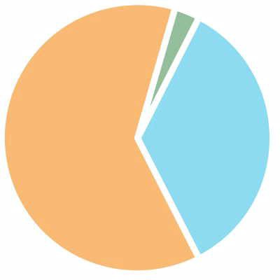



**Reclamaciones**

**{{ C8 }}**

**Urgencias**

**{{ DD }}**

**(tlf. gratuito)**

{{ KA }} €

{{ K3 }} €

En dicho importe, facturación por peaje de acceso:

{{ E3 }} kW x {{ K2 }} Eur/kW y año x ({{ F6 }}/{{ F7 }}) días

**Su comercializadora:** {{ C1 }}

**Su distribuidora:** {{ D1 }}

**Referencia del contrato de acceso:** {{ E4 }}

**Peaje de acceso:** {{ E6 }}

**Fin de contrato de suministro:** {{ E7s }} (renovación anual automática)

{{ J1 }} €

**LUZ**

**Importe por potencia contratada:**

{{ E3 }} kW x {{ K6 }} Eur/kW x {{ F6 }} días

**OTROS CONCEPTOS**

Descuento por e-factura {{ J2 }} Eur x -X % DTO -X,XX €

Descuento -X % x {{ J3 }} Eur -X,XX €

Impuesto electricidad ( {{ J3 }} X {{ N1 }} % ) {{ N2 }} €

Alquiler equipos de medida y control ({{ F6 }} días x {{ M3d }} Eur/día) {{ M4 }} €

{{ J2 }} €

**Referencia del contrato: {{ E9 }}**

{{ I3 }} kWh x {{ K9 }} Eur/kWh

**Importe por energía consumida:**

{{ I3 }} kWh x {{ KD }} Eur/kWh

**SUBTOTAL**

**Importe total**

IGIC reducido ( {{ N6 }}%) {{ N6 }}% s/ {{ N7 }}

IGIC normal ( {{ N4 }}%) {{ N4 }}% s/ {{ M4 }}

**{{ CC }} (tlf. gratuito)**

**[{{ C9 }}](http://www.endesaclientes.com/)**

**{{ CA }}**

**{{ J5 }} €**

**{{ N3 }} €**

**{{ J4 }} €**

{{ N8 }} €

{{ N5 }} €

**{{ J3 }} €**

**{{ J2 }} €**

**El destino del importe de su**

**factura, {{ J5 }} euros, es el siguiente:**

**{{ J1 }} €**

**Número de contador:** {{ E5 }}

**CUPS:** {{ E1 }}

**Potencia contratada: {{ E3l }} kW**

**Producto contratado: {{ E2 }}**

**Titular del contrato:** {{ B1 }}

**NIF:** {{ B2 }}

**Dirección de suministro:** {{ B3 }}, {{ B5 }}, {{ B6 }}

**XX,XX €**

**XX,XX €**

**X,XX €**

**XX,XX €**

**XX,XX €**

**X,XX €**

**DATOS DEL CONTRATO**

En dicho importe, su facturación por peaje de acceso ha sido:

Consumo P1

Incentivos a las energías renovables, cogeneración y residuos

Coste de redes de transporte y distribución

Otros costes regulados (incluida la anualidad del déficit)

**SUBTOTAL**

A los importes indicados en el diagrama debe añadirse, en su caso, el importe del alquiler de los equipos de medida y control así como los conceptos no energéticos.

**TOTAL IMPORTE FACTURA**

Precios de los términos del peaje de acceso publicados en Orden TEC/1366/2018. Precio del alquiler de los equipos de medida y control en Orden IET 1491/2013 de 3 de agosto.

Los precios de la energía de esta tarifa se han actualizado el 01/01/20XX trasladando las variaciones reguladas en la Orden TEC/1366/2018 de 20 de

diciembre, en la Orden IET/2013/2013 de 31 de octubre y en la Resolución de 6 de noviembre de 2018 de la Secretaría de Estado de Energía. Con esta tarifa se beneficia de un descuento permanente y le recordamos que, si más de un 50% del consumo lo realiza en horas valle (22-12h en invierno y 23-13h en verano), tendrá un descuento adicional, además de ayudar a proteger el medio ambiente. Para más información puede llamar al servicio de atención al cliente o consultar nuestra web.

Para reclamaciones sobre el contrato de suministro o facturaciones podrá dirigirse a: Consejería de Empleo, Industria y Comercio de la Comunidad Autónoma de

Canarias en el teléfono: 928 XXX XXX o a través de su página web. <http://www.gobcan.es/ceic/energia>

.....................................................

............................................

**ATENCIÓN AL CLIENTE: CONSULTAS, GESTIONES Y RECLAMACIONES 24 HORAS**

**INFORMACIÓN DE SU PRODUCTO**

Costes Regulados

Coste de producción de electricidad

Impuestos aplicados

**DESTINO DEL IMPORTE DE LA FACTURA**

**DETALLE DE LA FACTURA**

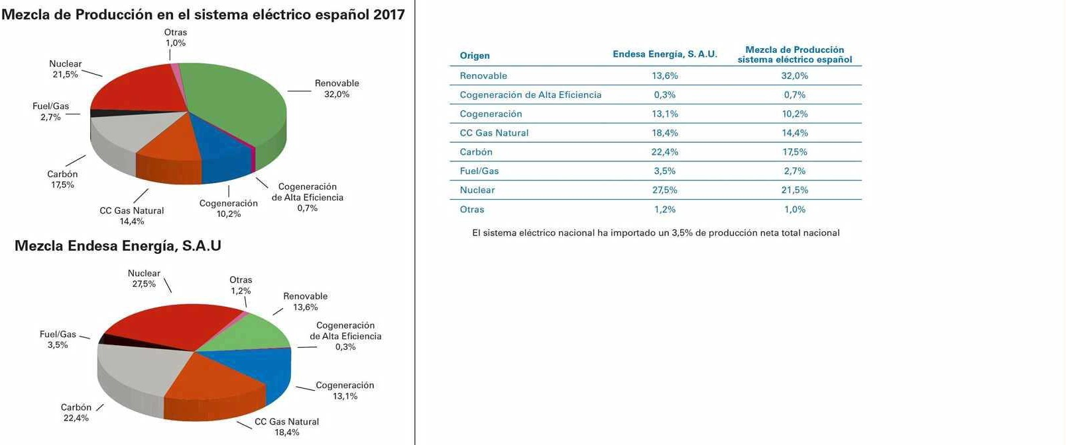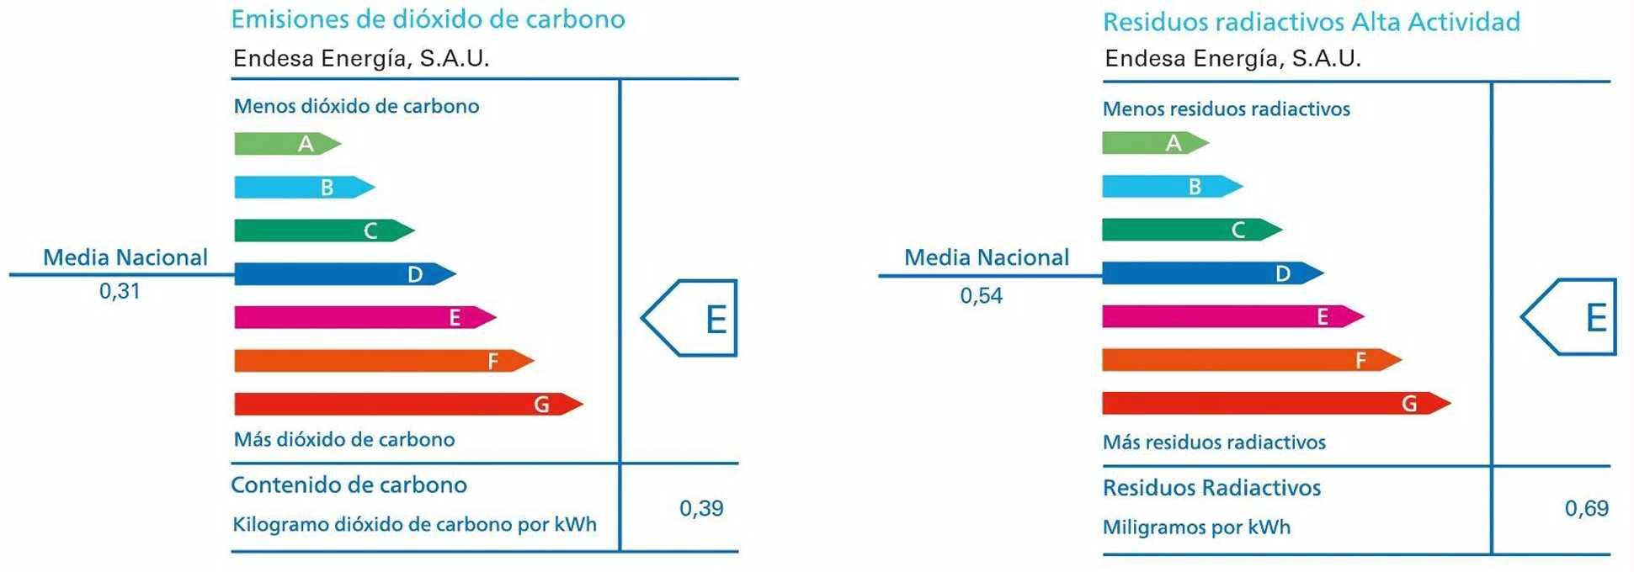



**INFORMACIÓN SOBRE SU ELECTRICIDAD**

Fuente: CNMC (Comisión Nacional de los Mercados y Competencia), [http://gdo.cnmc.es/CNE/resumenGdo.do?](http://gdo.cnmc.es/CNE/resumenGdo.do)

XXXXX-X-XX/XX/XX NXXXXXXNNNN

El impacto ambiental de su electricidad depende de las fuentes energéticas utilizadas para su generación.

En una escala de A a G donde A indica el mínimo impacto ambiental y G el máximo, y que el valor medio nacional corresponde al nivel D, la energía comercializada por {{ C1 }}. tiene los siguientes valores:

**IMPACTO MEDIOAMBIENTAL**

**ORIGEN DE LA ELECTRICIDAD**

Si bien la energía eléctrica que llega a nuestros hogares es indistinguible de la que consumen nuestros vecinos u otros consumidores conectados al mismo sistema eléctrico, ahora sí es posible garantizar el origen de la producción de energía eléctrica que usted consume.

A estos efectos se proporciona el desglose de la mezcla de tecnologías de producción nacional para así comparar los porcentajes del promedio nacional con los correspondientes a la energía vendida por su Compañía Comercializadora.